1.2 Представление информации
(Из рабочей тетради)
класс___8___________________
ф __________________________
и___________________________

- Укажите, какой смысл имеют следующие пиктограммы:
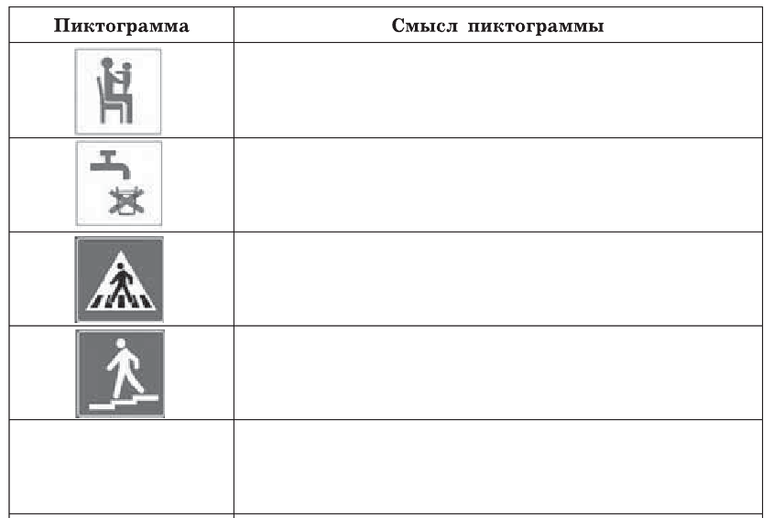
В свободной клетке изобразите известную вам пиктограмму и поясните её смысл.

- Вспомните примеры символов, используемых вами на уроках математики, физики, химии и т. д. Внесите несколько известных вам символов в таблицу и укажите их значение.
Символ | Значение символа
- Приведите примеры естественных и формальных языков.
Естественные языки |  | Формальные языки

- Запишите в виде математического выражения следующее высказывание:
Значение обыкновенной дроби, числитель которой представляет собой сумму первых пяти натуральных чисел, а знаменатель есть разность чисел одиннадцать и восемь, равно пяти.
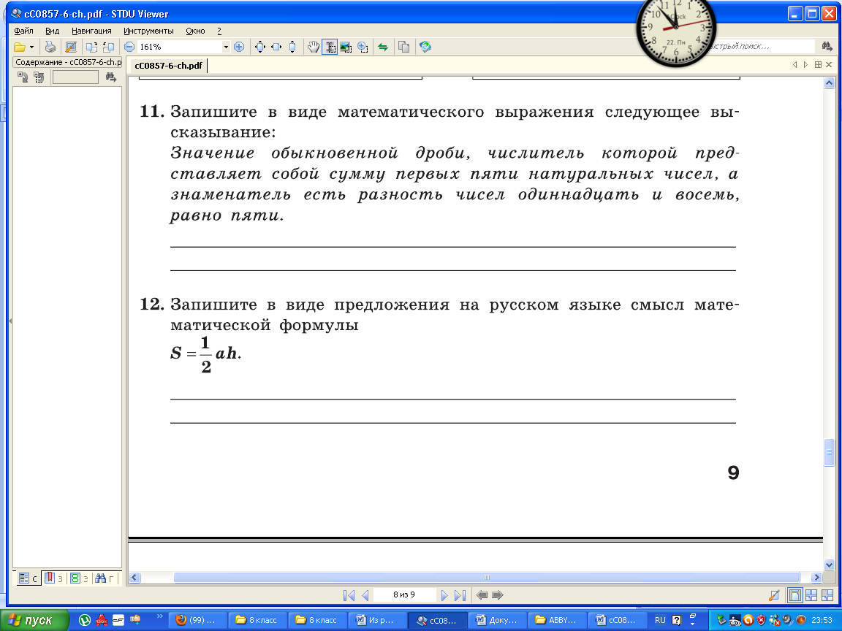
- Запишите в виде предложения на русском языке смысл математической формулы
- Какой из непрерывных сигналов 1)-3) более всего соответствует данному дискретному сигналу?
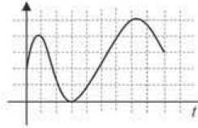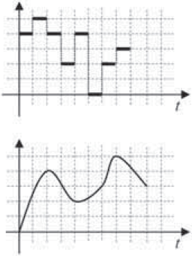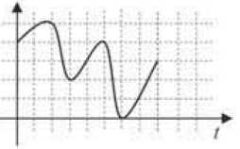
1) 2) 3)
Ответ: _______________________________

- Какой из непрерывных сигналов 1)-3) из задания 6 может быть представлен приведённой ниже таблицей?
t | 0 | 1 | 2 | 3 | 4 | 5 | 6 | 7 | 8 | 9
F | 0 | 2 | 4 | 3 | 2 | 2 | 3 | 5 | 4 | 3
Ответ:_____________________

